

**Казкова вікторина « Квітка –**

**семицвітка »**

**Автор : Ревак Н.Р.**

**Тема :** Сторінками народних казок

**Мета :** пробуджувати бажання читати і знати якомога

більше народних казок; розвивати кмітливість,

допитливість, виховувати любов до усної

народної творчості.

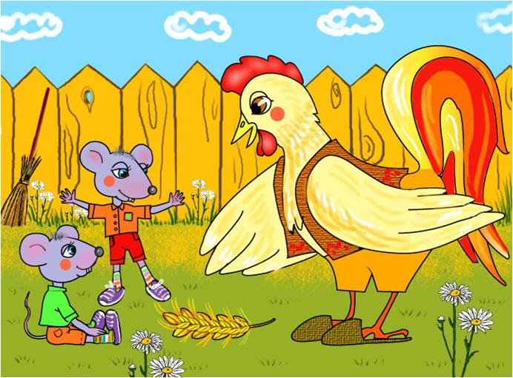

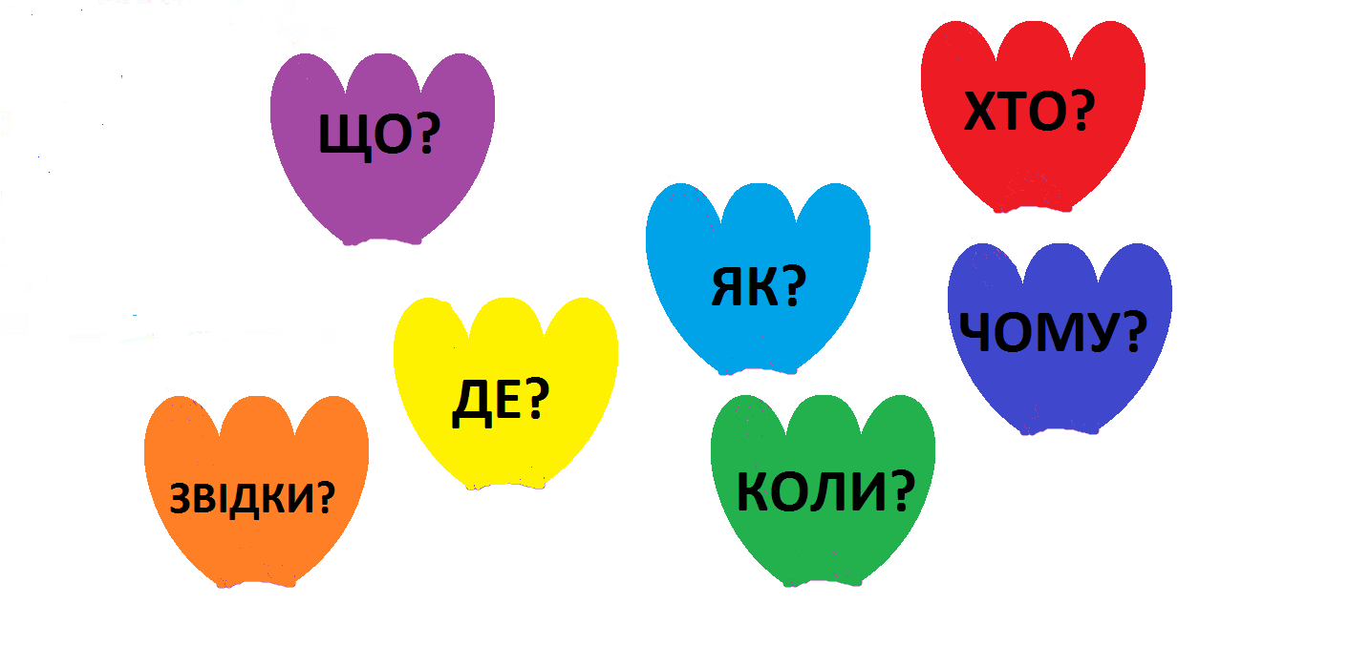

1. **Хто** стоїть на воротях у червоних чоботях ?

(Дід « Коза –дереза» )

2**. Хто** сів під могилою , пряде кужіль і погляда на

бичка ?

(Баба « Солом’яний бичок» )

3. **Хто** розказав про пана Коцького вовкові ,ведмедю

та кабанові ?

(Заєць )

4. **Хто** прийшов до Бога та приставився дуже бідним?

(Вовк «Бідний вовк» )

5. **Хто** іде з невдалого полювання,»…у животі бурчить» ?

( Лисиця « Лисиця та їжак »)

6. **Хто** це вночі нишечком устав , качечку з’їв ,і пір’ячко

загріб ?

( Лисиця «Лисичка –сестричка» )

7. **Хто** ,прийшовши додому , побачив , що віконце

розчинене й друга немає ?

( Котик « Котик і півник» )

8**. Хто** замісив тісто , приніс дрова та й запалив у печі ?

( півник « Півник і двоє мишенят» )

9. **Хто** прогнав козла і барана з дому ?

( Чоловік « Козел та баран» )

10. **Хто** це никає по полю хворий і до хазяйства

неспосібний ?

( Собака « Сірко» )



1. **Що** попросив Сірко у вовка ?

( Щоб хазяїн знову його прийняв до себе. )

2. **Що** робила бабуся , коли пасла бичка у казці

« Солом’яний бичок» ?

( Пряла мичку )

3. **Що** зробила лисичка після того , як з’їла курочку ?

(Загребла пір’ячко)

4. **Що** взяв із собою Котик , коли йшов визволяти

Півника ?

(Торбинку та дудочку )

5. **Що** зробила коза прибігши до лісу із казки

« Коза –дереза» ?

(Забрала хатку у лисички)

6. **Що** лежало у мішку у козла і барана у казці

«Козел і баран» ?

( Вовча голова )

7. **Що** завжди робив півник удосвіта у казці

«Півник і двоє мишенят» ?

( Будив всіх піснею)

8. **Що** приніс ведмідь діду у казці « Солом’яний бичок» ?

(Вулик меду )

9. **Що** хотів зробити чоловік на сход душі із казки

«Бідний вовк» ?

( Понюхати табаку )

10. **Що** приніс вовк для обіду пану Коцькому ?

( М'ясо )

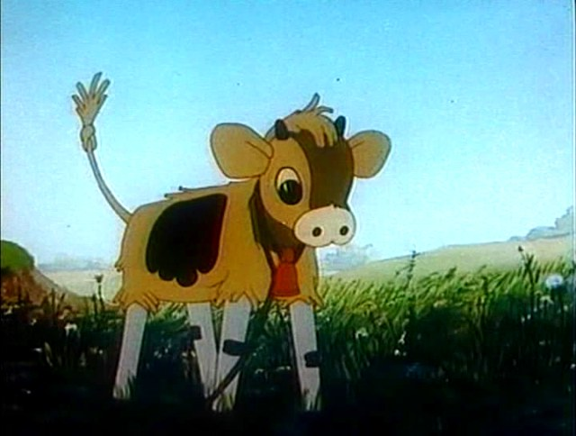



1. **Чому** ведмідь відмовився кликати пана Коцького

на обід ?

( Бо він не підбіжить , якщо доведеться тікати .)

2. **Чому** вовк пішов до Бога у казці «Бідний вовк» ?

( Просити собі їди )

3. **Чому**  прогнали з дому Сірка ?

( Бо він до хазяйства неспосібний )

4. **Чому**  мишенята не хотіли допомагати півникові ?

( Бо були дуже ледачими )

5. **Чому** плакала лисичка у казці « Коза – дереза» ?

( Коза захватила її хатку )

6. **Чому** півник кожного ранку ходив до лісу у казці

« Котик і півник» ?

( Він ходив на полювання )

7. **Чому** лисичка обіцяла своїм очам золоті окуляри ?

( Бо вони сюди – туди розглядалися ,

щоб від хорта втікати )

8. **Чому** лисичка із казки « Лисичка – сестричка і вовк –

панібрат» не хотіла підвести вовчика на санках ?

( Бо вовк може їх зламати )

9. **Чому**  вовк сів на свиню у казці « Бідний вовк» ?

( Бо хотів поїхати в село , де вибирають начальство )

10. **Чому**  лисичка висунула хвоста із нори у казці

« Лисичка – сестричка» ?

(Дуже розсердилася на хвоста )

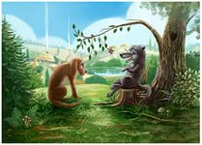



1. **Куди** побігла коза від діда із казки « Коза – дереза » ?

( До лісу )

2. **Куди** поставив пиріжки півник Голосисте Горлечко

у казці « Півник і двоє мишенят» ?

( У піч )

**3. Куди** кожного дня ходив півник із казки « Котик

і півник» ?

( У ліс, на полювання)

4. **Куди** сипала лисичка золотої пшенички у казці

« Котик і півник»

( На підвіконня )

5. **Куди** устромив вовчик – братик свого хвоста у казці

«Лисичка – сестричка і вовк –панібрат»?

( В ополонку )

6. **Куди** повезла свиня вовка у казці« Бідний вовк» ?

( У село )

7. **Куди** заліз ведмідь від Пана Коцького ?

( На дерево )

8. **Куди** дід кидав звірів у казці « Солом’яний бичок» ?

( У погріб )

9. **Куди** побігла лисичка у казці« Лисиця та їжак» ?

( до старої вільхи )

10. **Куди** поклала жінка своє дитя у казці « Сірко» ?

( Під копою )

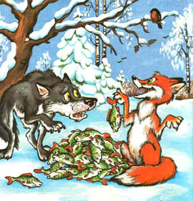



1. **Де** служив дід із казки « Солом’яний бичок» ?

( На майдані , майданчиком )

2. **Де** дід зустрічав свою козу у казці « Коза – дереза» ?

( На воротях )

3. **Де** знайшов півник Голосисте Горлечко пшеничний

колосок ?

( У дворі )

4. **Де**  спала лисичка - сестричка у казці « Лисичка –

сестричка » ?

( Під лавкою )

5. **Де** цілий ранок паслася лисиця з кроликами у казці

« Лисиця та їжак» ?

( на капусті )

6. **Де**  лисичка взяла пиріжки у казці «Лисичка –

сестричка і вовк –панібрат»?

( Вкрала у одної баби )

7. **Де** заховалися баран і козел від вовків у казці

« Козел і баран» ?

( На дуба забралися )

8. **Де** бив дід козу?

( У повітці )

9. **Де** дівся бичок із казки « Солом’яний бичок» ?

(…стояв проти сонця поки не розтав)

10. **Де** сховалася лисиця від собаки у казці « Лисичка –

сестричка »

( У свою нірку )

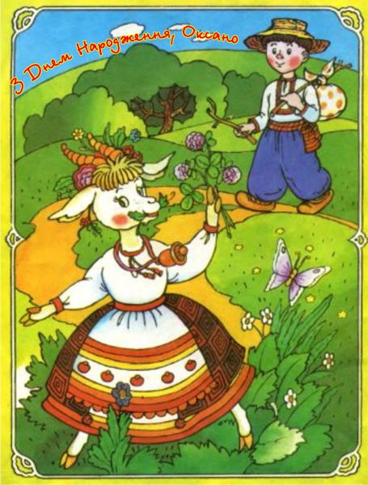



1. **Коли** мишеняткам стало соромно у казці « Півник і

двоє мишенят» ?

**(** Коли Голосисте Горлечко не пригостив їх пиріжками )

2. **Коли** маленька дитинка лежала під копою у казці

« Сірко» ?

( У жнива )

3. **Коли** хазяїн заступився за Сірка ?

(Коли люди хотіли бити вовка )

4. **Коли « …** баран уже злякався , а козел давно уже

злякався» у казці « Козел і баран» ?

( Коли вовки хотіли приправити ними кашу )

5. **Коли** вдалося лисичці вкрасти півника ?

( Коли котик полював далеко )

6. **Коли** у вовка відірвався хвіст ?

( Коли він ловив рибу )

7. **Коли** зайці сміялися з лисиці у казці « Лисичка –

сестричка »

( Коли побачили її без хвоста )

8. **Коли**  вовк звернувся за допомогою до вовчиків

– братиків у казці« Бідний вовк» ?

( Коли кравець відірвав йому хвоста )

9. **Коли** « дід з бабою так розбагатіли , що не треба

лучче » у казці « Солом’яний бичок» ?

( Коли дід став ходити волами у дорогу )

10. **Коли** дід перестав вірити козі у казці « Коза –

дереза» ?

( Коли сам її пас )



1. **Як** називається гра . в яку гралися мишенята із казки

« Півник і двоє мишенят» ?

( Гра « Довга лоза» )

2. **Як**  вдалося виманити півника із дому в казці

« Котик і півник» ?

( насипала їжу на віконце )

3. **Як** вовк - панібрат ловив рибу із казки «Лисичка –

сестричка і вовк –панібрат» ?

( вовк опустив хвіст в ополонку )

4. **Як** собака опинилася в лисиччиному мішку в казці

« Лисичка – сестричка» ?

(син випустив з мішка невістку , а посадив собаку )

5. **Як** вдалося їжачкові перехитрити лисицю із казки

« Лисиця та їжак» ?

( надурив її про тетеревенят )

6. **Як** баран вчив вовка з’їсти його ізказки « Бідний вовк» ?

( потрібно стати над ровом і рот роздявити )

7. **Як** лисичка годила пану Коцькому ?

( уловить де курочку , сама не їсть , а йому принесе )

8. **Як** вдалося ракові вигнати лисичку із хатинки ?

( він її почав щипати )

9. **Як** лисичці вдалося повідривати хвостики зайчикам

у казці « Лисичка – сестричка » ?

( Вона вчила їх водити хороводи )

10. **Як** віддячили звірі діду за свободу у казці

« Солом’яний бичок» ?